Казанский (Приволжский) федеральный университет
Олимпиада "МагистриУм"
2023/24 учебный год
Институт филологии и межкультурной коммуникации
Профиль: "Арт-педагогика и цифровые технологии"

Прочитайте представленные ниже задания и дайте развернутые ответы на поставленные вопросы.

Задание 1. Александр Григорьевич Асмолов – известный российский ученый, политик, доктор психологических наук, профессор, академик Российской академии образования, заведующий кафедрой психологии личности МГУ им. М.В. Ломоносова, директор Федерального института развития образования (ФИРО), руководитель рабочей группы по подготовке проекта ФГОС дошкольного образования. Ниже приводится его интервью, посвященное проблеме разработки федерального государственного образовательного стандарта дошкольного образования. Прочитайте интервью, ответьте на вопросы и выполните задания.
1. О каких проблемах, связанных со стандартизацией современного дошкольного образования, рассуждает А.Г. Асмолов? Сформулируйте не менее трех. Запишите в виде ранжированного перечня, начиная с самой важной, на Ваш взгляд. Каким образом, по-Вашему мнению, самую важную проблему можно решить путем обновления содержания профессиональной подготовки педагогов.
2. Вам предстоит выступить на педагогическом совете школы с докладом о рисках, связанных с превращением детского сада в школу. Эти риски сопровождают процесс стандартизации, о котором рассуждает А.Г. Асмолов. Сформулируйте и запишите 5 тезисов своего выступления. При этом желательно использование в приведенных тезисах конкретных положений (идей, авторских концепций, закономерностей) педагогики и психологии.
3. А.Г. Асмолов в своем интервью говорит о важности для дошкольников обучения через игру, а также о необходимости изучения смыслов современных игр. Приведите три примера применения игровых методов/приемов или форм обучения (или воспитания) из своего опыта. Это может быть Ваш опыт как учащегося или профессионала. Дайте рефлексивную оценку каждому примеру (что Вы испытывали, как на Вас лично повлияли эти методы /приемы /формы).
Интервью
Корреспондент: О неприемлемости школьно-урочной системы в дошкольном детстве постоянно говорится на различных совещаниях, конференциях, это декларируется в документах, программах, тем не менее, проблема остается. Почему так происходит?
– Я невольно возвращаюсь к одному из рисков федеральных государственных требований к дошкольному образованию, а именно – превращению детского сада в школу. Для меня это проигрыш всего, что делали Выготский и Запорожец. Проще посадить дошкольников за парты и сделать все в виде урока. Это огромная инерция по отношению ко всей школе. Один из моих учителей, А.Р. Лурия, говорил, что величие ученого определяется тем, насколько он задержал развитие своей науки. В этом смысле никто не поспорит с Яном Амосом Коменским. Придуманная им великая дидактика привела к тому, что наши уроки – дискретное разбиение времени и форма урока как монолога, авторитарная форма коммуникации – вошли в плоть и кровь. Нам кажется, что урок, как цвет волос и глаз, был всегда. Поэтому нет смысла кого-либо обвинять, что это делается, извините, по злому умыслу. Это инерция уникальной дидактики. Велика опасность переноса ее на дошкольное детство, когда входит четырехлетка, а ему говорят: садись, пожалуйста, и смотри на меня, и внемли мне. К чему это приведет? Дошкольнику надо жить совместно с другими. Поэтому педагогика и психология дошкольного детства – это педагогика и психология содействия взрослого и ребенка. Даже не совместного действия, потому что мы рождаемся столь уникально беспомощными, что в буквальном смысле слова эволюционно обречены на содействие как единицу детского развития. Эти идеи, идущие от Эльконина, точны и сегодня. Отсюда и экономика дошкольного детства – экономика доверия и содействия, она должна быть построена совершенно по-другому. Отсюда уникальные методы игры как ведущей формы деятельности дошкольников. Эльконин говорил: обучение должно войти в мир первоклассника через ворота детской игры. А у нас детская игра уже в дошкольном детстве редуцируется дошкольными формами обучения. Поэтому я повторяю: детство ради детства, детство как самоценность. И очень опасаюсь резкого переноса более «урочных» форм жизни на мир дошкольного детства. Дошкольник, как известно, это любознательный почемучка. Психологи утверждают, что современные дети стали меньше задавать вопросов – когда ребенка все время насилуют ответами, у него умирают вопросы. И это последствие урочных форм. Я всегда цитирую стихи С. Маршака: «Он взрослых изводил вопросом “Почему?”. Его прозвали «Маленький философ». Но только он подрос, как начали ему преподносить ответы без вопросов. И с этих пор он больше никому не досаждал вопросом “Почему?”. То есть проблема была всегда. Технология обучения – как ответы без вопросов. И зачем ребенку в таком случае спрашивать?
Корреспондент: Александр Григорьевич, вы не раз подчеркивали, что игра – ведущая форма деятельности. Тем не менее, есть утверждение, что дети и играть стали меньше, и даже совсем разучились это делать?
– Меняется мир, меняются и формы игры. Ребенок играет в разные интерактивные, виртуальные игры, при всех рисках этой ситуации меняется игра, ее предметность, ценностное содержание. Игры – не застывшая реальность, они могут быть разными, и нам важно понимать и узнавать игру. У игры есть свои фундаментальные характеристики, такие как воображаемая ситуация развития, игровые смыслы. Если я вижу у ребенка игровые смыслы, если он через игру идентифицируется с кем-то и тем самым постигает возможность быть многим, это великолепно. Игры стали другими, но это игры. Надо понять их семантику, смысл. Поэтому сказать: «неиграющий ребенок» как диагноз современному детству нельзя. Важно разобраться, во что ребенок играет. Задача постижения и понимания трансформации игровой деятельности пока остается для нас проблемой. Мы привыкли свои игры, описанные в разных книгах, считать эталоном игры, но понять все разнообразие игры и вещей игровой реальности – сложнейшая задача нового времени.
Корреспондент: Игра должна быть спонтанной или все-таки взрослые должны ее направлять?
– Применительно к миру детства мы должны четко понимать разные стратегии. Есть стратегия, когда будущее создает взрослый, традиционный конструкт Выготского о зоне ближайшего развития. Это относится и к играм, в которых действует воображение. Но помимо зоны ближайшего развития, я всегда выделяю зону вариативного развития. Это те реальности, которые возникают в деятельности со сверстниками, в том числе с продвинутыми сверстниками. Игра – это школа неопределенности. Считалки, поговорки, прятки – все эти игры часто передаются в детской субкультуре. Воспитатель должен быть мастером игровой дидактики.
Корреспондент: Многие ли воспитатели могут считаться мастерами игровой дидактики?
– Мне очень трудно оценить «среднюю» температуру по госпиталю. Для того чтобы ответить на этот вопрос, нужен серьезнейший мониторинг, обследование воспитателей. Как и везде, есть одаренные воспитатели, которые могут это делать, есть воспитатели – приверженцы тех или иных культур, научных школ, где те или иные формы коммуникации стали ценностными образцами. Но очень хочется, чтобы воспитатели были мастерами игровой дидактики. И это связано с профессиональным ростом воспитателей.
Максимальное количество баллов за первое задание: 30 баллов

Задание 2. Посмотрите нижеприведенное изображение (скриншот) текстового документа из 2 страниц (уменьшенный вариант документа формата А4), включающего краткое описание структуры курсовой работы, алгоритма работы над ней и образец для оформления титульного листа курсовой работы.
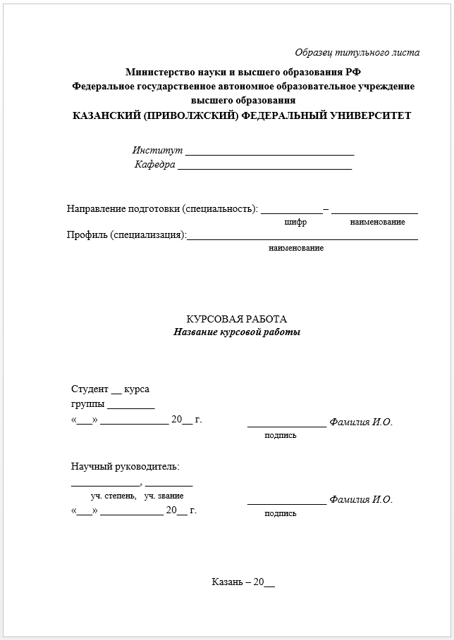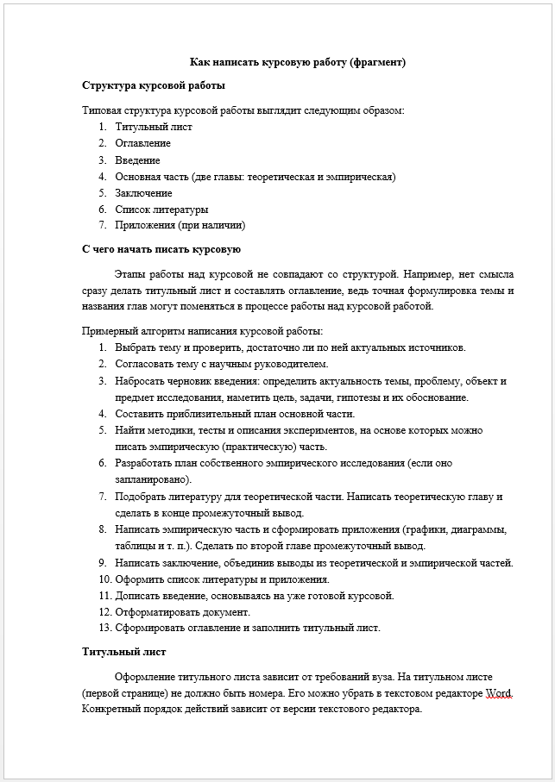
Данный документ создан в среде текстового редактора MS Word. Форматирование текстового документа должно выполняться по правилам, соответствующим ГОСТам и стандартам оформления текстовых документов в данной профессиональной области.
1. Какие инструменты форматирования использованы в текстовом документе? Укажите параметры каждого из них.
2. Какие параметры форматирования шрифта и абзаца настраиваются в текстовом документе для курсовой работы?
3. Какие ошибки форматирования есть в представленном текстовом документе? Перечислите их и укажите параметры настройки правильного форматирования.
4. Установите соответствие между элементами форматирования и их параметрами. Укажите соответствие соотношением цифр и букв.
Элемент форматирования | Параметры форматирования
а) Шрифт  б) Абзац  в) Документ | 1) Гарнитура  2) Кегль  3) Начертание  4) Видоизменение  5) Выравнивание  6) Отступ первой строки  7) Междустрочный интервал  8) Отступ слева / справа  9) Интервал до / после  10) Поля  11) Ориентация  12) Номер страницы  13) Разрыв страниц / разделов
5. Титульный лист курсовой работы является его первой страницей. Согласно правилам оформления номер страницы на титульном листе не должен отображаться. Как это сделать в текстовом редакторе MS Word? Напишите алгоритм.
6. На титульном листе после названия курсовой работы указываются фрагмент с данными студента и научного руководителя. Согласно правилам создания текстов между словами можно использовать только один пробел. Каким способом надо форматировать данный фрагмент в MS Word? При этом не нарушать правило использования пробелов и сохранить форматирование данного фрагмента согласно образцу титульного листа.
Максимальное количество баллов за второе задание: 30 баллов

Задание 3. В соответствии с Федеральным государственным образовательным стандартом основного общего образования, утвержденным приказом Министерства просвещения Российской Федерации от 31 мая 2021 года № 287 (в редакции от 17 февраля 2023 года), метапредметные результаты освоения программы основного общего образования, в том числе адаптированной, должны отражать овладение универсальными учебными регулятивными действиями, к которым относится эмоциональный интеллект как способность обучающихся «различать, называть и управлять собственными эмоциями и эмоциями других; выявлять и анализировать причины эмоций; ставить себя на место другого человека, понимать мотивы и намерения другого; регулировать способ выражения эмоций» (п. 43.3).
1. Каким педагогическим потенциалом в развитии эмоционального интеллекта обучающихся играет искусство? В содержание каких учебных предметов (предметных областей) могут включаться произведения искусства для развития эмоционального интеллекта обучающихся?
2. Каким образом искусство влияет на эмоциональный интеллект и эмоциональную сферу в целом? Что в произведениях искусства оказывает наибольшее влияние на эмоциональный интеллект?
3. Приведите конкретные примеры произведений искусства (живописи, музыки, театра, кино, художественной литературы и т. п.) и раскройте их влияние на эмоциональный интеллект.
4. Разработайте содержание урока (фрагмента урока) по школьному учебному предмету (класс, предмет, тема – на выбор), которое включает произведения искусства как средство развития эмоционального интеллекта обучающихся.
5. Разработайте не менее 3 заданий для оценки развития эмоционального интеллекта обучающихся (как универсального учебного регулятивного действия, метапредметного результата) на основе материалов разработанного урока, включающего произведения искусства.
Максимальное количество баллов за третье задание: 40 баллов
Максимальное количество баллов за три задания: 100 баллов

